Impacto de la nueva gestión comercial en ventas y cobranzas
Análisis de la base de datos del sistema · enero a octubre de 2026 comparado con 2025
Fecha de corte de datos: 10 de noviembre de 2026 · Elaborado el 11 de noviembre de 2026

1. Conclusión
Los datos no respaldan la afirmación de que la nueva gestión comercial haya hecho caer las ventas o la cobranza. Desde julio, las ventas crecen 15,5 % frente al mismo periodo de 2025 y la cobranza efectiva crece 2,0 %. Lo que sí cambió, y de forma intencional, es la forma de vender: se vende mucho más con factura y boleta y mucho menos con proforma.
- Ventas julio–octubre 2026: S/ 7 597 mil frente a S/ 6 576 mil en julio–octubre 2025 (+15,5 %). Es el mismo ritmo de crecimiento que había antes del cambio (+14,9 % en enero–mayo).
- Facturas y boletas +26,9 %, proformas −25,7 %. El peso de las proformas en la venta bajó de 24 % (enero–mayo 2026) a 14 % (julio–octubre 2026).
- La cobranza de facturas, boletas y letras crece 10,6 %. La cobranza total crece menos (+2,0 %) solo porque se cobra menos proforma, lo cual es consecuencia directa de vender menos proforma, no de una peor gestión.
- Se cobra más rápido. De lo emitido en julio–agosto, se cobró dentro de los primeros 60 días el 63 % en proformas (antes 48 %) y el 40 % en letras (antes 27 %).
- Junio fue el mes de transición y sí tuvo una caída fuerte, explicada en buena parte por la salida del equipo anterior. Desde julio la venta se recuperó por completo.
- Noviembre arranca fuerte: en los primeros 10 días se vendió S/ 729 mil (casi el doble que en los mismos días de 2025) y se cobró S/ 821 mil (+47 %).

2. Cómo se hizo el análisis
Se separaron tres periodos: antes del cambio (enero a mayo de 2026), el mes de transición (junio de 2026) y después del cambio (julio a octubre de 2026). Cada periodo se compara con los mismos meses de 2025 para no confundir el efecto de la gestión con la temporada (por ejemplo, noviembre y diciembre siempre venden más).
- Ventas: monto neto sin IGV de boletas, facturas y proformas, menos notas de crédito, más faltantes. No incluye documentos anulados. Es el mismo criterio que usa el Dashboard Gerencial.
- Cobranza efectiva: dinero que realmente entró (efectivo, depósitos, transferencias, Yape, POS, letras pagadas en banco). No cuenta canjes por letra, notas de crédito, refinanciaciones ni descuentos, porque no son dinero cobrado. Montos con IGV, tal como se registran en cuentas corrientes.

3. Ventas

3.1 Las ventas no bajaron
Periodo | 2025 (S/) | 2026 (S/) | Variación
Enero–mayo (gestión anterior) | 7 658 970 | 8 797 222 | +14,9 %
Junio (transición) | 2 303 293 | 1 076 429 | −53,3 %
Julio–octubre (gestión actual) | 6 575 986 | 7 596 969 | +15,5 %
Total enero–octubre | 16 538 249 | 17 470 620 | +5,6 %
1 al 10 de noviembre | 366 524 | 728 614 | +98,8 %
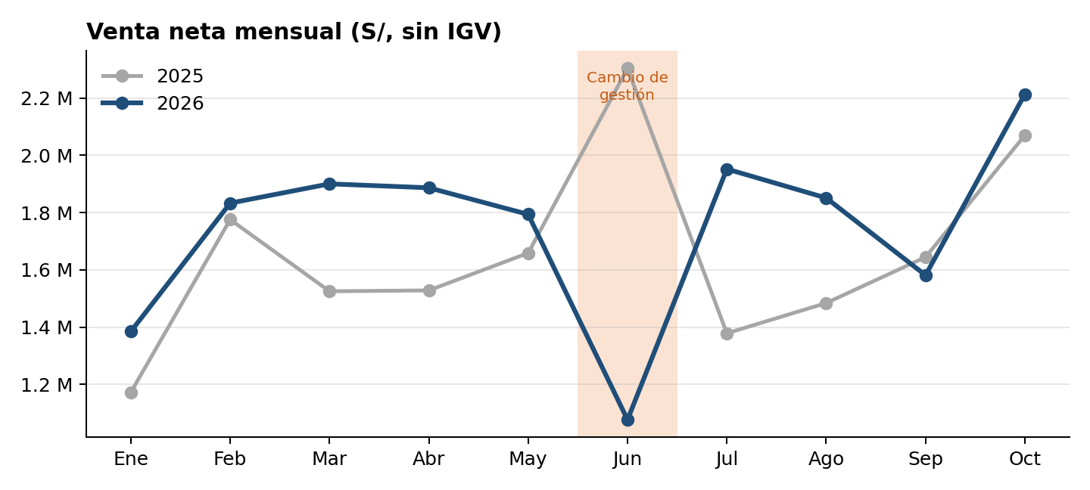
Después del cambio, cada mes de julio a octubre de 2026 vendió más que el mismo mes de 2025, salvo septiembre, que quedó prácticamente igual (−3,8 %).

3.2 Cambió la forma de vender: menos proforma, más comprobante fiscal
Julio–octubre | 2025 (S/) | 2026 (S/) | Variación
Facturas y boletas | 5 371 255 | 6 814 947 | +26,9 %
Proformas | 1 435 830 | 1 066 229 | −25,7 %
Notas de crédito | −242 619 | −293 678 | +21,0 %
Peso de proformas en la venta | 21,8 % | 14,0 % | −7,8 puntos
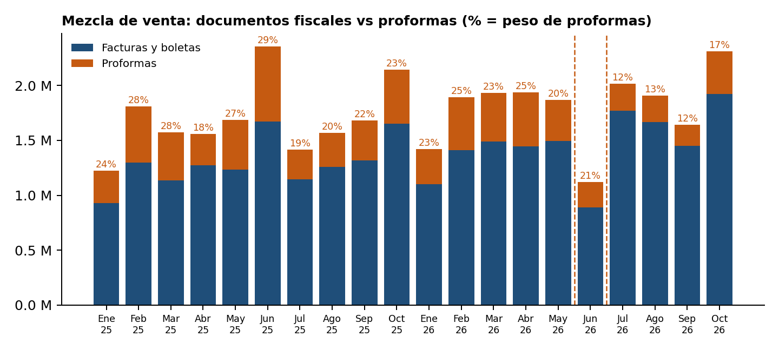
Se vendieron S/ 1 444 mil más en facturas y boletas, que compensan con creces los S/ 370 mil menos en proformas. Es decir, la venta no se perdió: pasó a documentos que tienen respaldo tributario y legal.

3.3 Junio: el costo de la transición
Junio de 2026 vendió S/ 1 076 mil, muy por debajo de junio de 2025 (S/ 2 303 mil). Hay que tomar en cuenta dos cosas:
- Junio de 2025 fue un mes atípicamente alto (el mejor de enero a octubre de 2025). Frente a junio de 2024 (S/ 1 219 mil) la caída es de 11,7 %.
- Los códigos de venta que dejaron de operar en junio vendían en promedio S/ 522 mil al mes entre enero y mayo; en junio vendieron solo S/ 145 mil. Ese vacío de S/ 377 mil explica más de la mitad (55 %) de la caída de junio frente a un mes promedio de enero–mayo.
En julio la venta ya estaba en S/ 1 952 mil (+41,6 % frente a julio de 2025), con los nuevos vendedores en operación. Los vendedores incorporados desde junio vendieron S/ 2 487 mil entre julio y octubre, unos S/ 622 mil al mes, más que lo que vendía el equipo que salió.

4. Por qué la proforma era el punto débil
- Casi el 100 % de lo que se cobra en proformas entra en efectivo. En enero–mayo de 2026 se cobraron S/ 2 633 mil en proformas y prácticamente todo fue efectivo. El efectivo no deja rastro bancario y la proforma no es un comprobante fiscal, por lo que es el canal más difícil de controlar y de denunciar.
- El equipo que salió concentraba las proformas. El 55 % de su venta era proforma, frente al 11 % del resto de vendedores. Entre enero y mayo generaron el 68 % de todas las proformas de la empresa.
- El mismo vendedor cambió su forma de vender con la nueva política. Por ejemplo, P. Carmen pasó de 61 % de venta en proforma a 18 %; J. C. Díaz de 25 % a 16 %; G. Sandoval de 43 % a 37 %.
- Bajaron los cierres de proformas sin dinero. Los descuentos adicionales, devoluciones y ajustes aplicados a proformas promediaban S/ 65 mil al mes en enero–mayo y bajaron a S/ 41 mil al mes en julio–octubre (−38 %). Este tipo de cierres es el que permite cuadrar una cuenta sin que entre el dinero.
- Deuda que dejó el equipo anterior: S/ 169 mil pendientes de cobro en 47 clientes, de los cuales S/ 161 mil (95 %) tienen más de 90 días vencidos.
Los datos no prueban por sí solos un robo, pero muestran que la proforma en efectivo era el canal de mayor riesgo, que estaba concentrado en el equipo que salió y que la nueva política lo redujo sin perder venta.

5. Cobranzas

5.1 La cobranza no bajó
Periodo | 2025 (S/) | 2026 (S/) | Variación
Enero–mayo | 9 573 610 | 10 489 956 | +9,6 %
Junio | 1 902 714 | 1 908 861 | +0,3 %
Julio–octubre | 7 332 419 | 7 476 692 | +2,0 %
1 al 10 de noviembre | 556 656 | 821 177 | +47,5 %
A diferencia de la venta, en junio la cobranza no cayó: se mantuvo igual que en 2025.

5.2 Por qué la cobranza total crece menos que antes
Julio–octubre | 2025 (S/) | 2026 (S/) | Variación
Facturas, boletas y letras | 5 554 118 | 6 140 795 | +10,6 %
Proformas | 1 778 300 | 1 335 897 | −24,9 %
Cobrado por banco (no efectivo) | 5 374 955 | 5 983 542 | +11,3 %
Cobrado en efectivo | 1 957 464 | 1 493 150 | −23,7 %
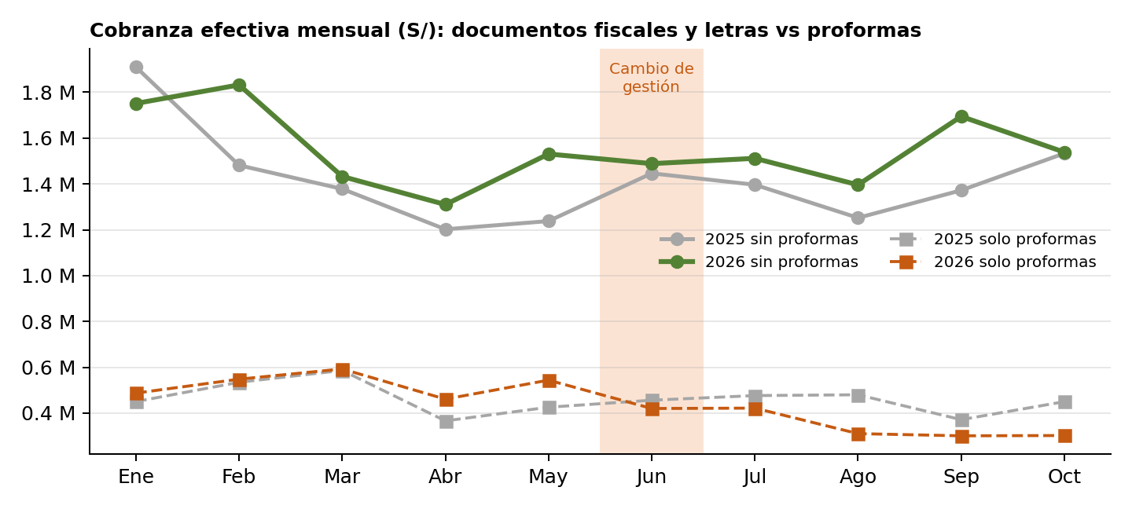
La cobranza de documentos fiscales y letras crece 10,6 %, prácticamente el mismo ritmo que antes del cambio (+9,0 % en enero–mayo). Toda la desaceleración viene de las proformas: al vender menos proforma, se cobra menos proforma. Además, la cobranza que entra por banco, que es la que deja trazabilidad, creció 11,3 %.
Hay un efecto adicional de tiempo: las facturas se venden a crédito y se cobran en 30 a 90 días, muchas veces mediante letras. El aumento de 26,9 % en facturas y boletas desde julio todavía se está cobrando. La subida de 47 % en la cobranza de los primeros días de noviembre es la primera señal de ese efecto.

5.3 Se cobra más rápido
Se midió qué porcentaje de lo emitido en cada mes se cobró dentro de los primeros 60 días. Solo se pueden comparar los documentos de julio y agosto de 2026, porque los de septiembre y octubre todavía no cumplen 60 días.
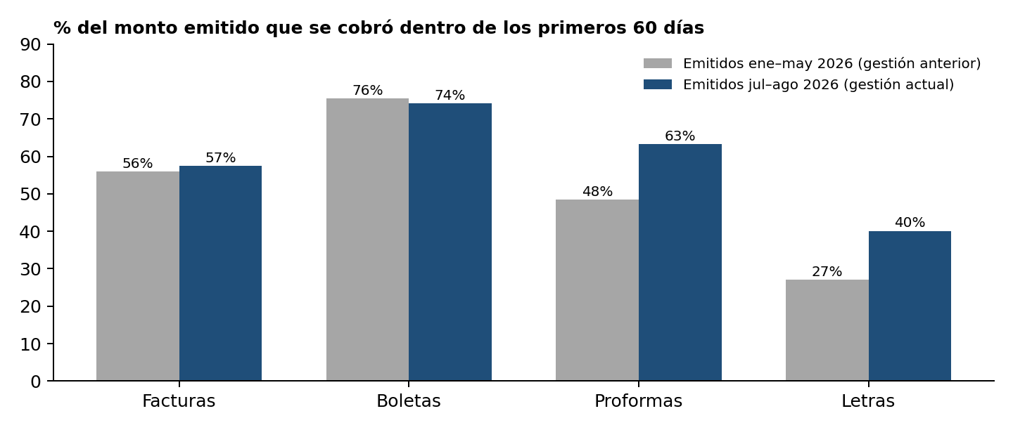
Cobrado a 60 días | Jul–ago 2025 | Ene–may 2026 | Jul–ago 2026
Proformas | 43,8 % | 48,5 % | 63,3 %
Letras | 35,9 % | 27,0 % | 40,1 %
Facturas | 58,2 % | 55,9 % | 57,4 %
Boletas | 77,4 % | 75,5 % | 74,1 %
Las proformas y las letras emitidas con la gestión actual se cobran bastante más rápido que con la anterior y que el año pasado. Facturas y boletas se mantienen en su nivel habitual.

6. Puntos que hay que vigilar
Para que el informe sea objetivo, también se registran los aspectos que no mejoraron o que conviene seguir:
- El vacío de junio: fue una pérdida real de venta de un mes. Es el costo de la transición, no una tendencia, porque no se repitió en los meses siguientes.
- Clientes atendidos: entre julio y octubre se atendieron 2 679 clientes distintos, 3 % menos que en el mismo periodo de 2025 (2 763). Se vende más por cliente, pero conviene recuperar clientes de la cartera anterior.
- Notas de crédito: subieron 21 % en julio–octubre frente a 2025, lo cual es esperable y no es una señal de alerta. Al vender más con factura y boleta, los descuentos y devoluciones ahora se registran con nota de crédito; antes, en las proformas, el descuento se aplicaba directamente al cancelarlas, sin nota de crédito. Por eso los descuentos aplicados directamente a proformas bajaron de S/ 222 mil a S/ 151 mil en el mismo periodo, y en proporción a lo vendido con factura y boleta las notas de crédito incluso bajaron, de 4,5 % a 4,3 %.
- Algunos vendedores nuevos todavía usan bastante proforma: R. Silva (46 % de su venta) e Y. Montañez (24 %). Conviene aplicarles el mismo control.
- Facturas y boletas no mejoraron su velocidad de cobro: siguen en su nivel normal. Hay espacio para mejorar.
- Deuda vencida del equipo anterior: los S/ 161 mil con más de 90 días vencidos requieren una gestión de cobranza específica o, si corresponde, acciones legales.

7. Respuesta a la crítica
La afirmación de que la nueva gestión «está haciendo mal el trabajo» no tiene sustento en los datos. Después del cambio:
- Las ventas crecen al mismo ritmo que antes (+15,5 % frente a 2025).
- La venta se trasladó de proformas a facturas y boletas, que tienen respaldo legal y tributario.
- La cobranza de documentos fiscales y letras crece 10,6 % y la cobranza bancarizada 11,3 %.
- La única cobranza que bajó es la de proformas en efectivo, que era justamente el canal de riesgo que se decidió reducir.
- Lo emitido por la nueva gestión se cobra más rápido.
La única caída real fue junio, el mes del cambio de equipo, y se revirtió desde julio.

Anexo: detalle mensual
Mes | Venta 2025 | Venta 2026 | Cobranza 2025 | Cobranza 2026
Enero | 1 172 082 | 1 384 515 | 2 360 699 | 2 238 451
Febrero | 1 775 317 | 1 832 800 | 2 016 078 | 2 380 345
Marzo | 1 524 977 | 1 900 071 | 1 964 576 | 2 025 339
Abril | 1 528 062 | 1 886 328 | 1 568 588 | 1 771 193
Mayo | 1 658 533 | 1 793 508 | 1 663 669 | 2 074 628
Junio | 2 303 293 | 1 076 429 | 1 902 714 | 1 908 861
Julio | 1 378 299 | 1 951 845 | 1 873 106 | 1 933 582
Agosto | 1 483 878 | 1 850 885 | 1 732 271 | 1 706 690
Septiembre | 1 644 115 | 1 580 965 | 1 743 709 | 1 995 625
Octubre | 2 069 694 | 2 213 275 | 1 983 332 | 1 840 795
Venta: neto sin IGV. Cobranza: cobranza efectiva con IGV. Cifras en soles.

Códigos que dejaron de operar en junio | Venta ene–may 2026 | De ello, proforma | % proforma
00 · C. Vidal | 1 532 907 | 971 388 | 63 %
22 · E. Yesquen | 583 058 | 195 473 | 34 %
00B · MV Oficina | 263 563 | 133 505 | 51 %
26 · A. Chávez | 223 788 | 132 130 | 59 %
28 · P. Chávez | 8 587 | 2 672 | 31 %
Total | 2 611 903 | 1 435 168 | 55 %
El código 24 (P. Carmen) no se incluye porque la vendedora continúa con el código 24J desde el 8 de junio.

